

PATENTE A1
€ 550 (iva inclusa)

All Inclusive:
- Iscrizione
- Servizi amministrativi e assistenza agli esami
- Frequenza ai corsi di teoria
- Libro di testo
- App. iPatente Quiz completa di attivazione
- 1° Esame di teoria
- 1° Esame di guida
- Abbigliamento tecnico
- Uso della pista moto regolamentare

PAGAMENTI:
1° acconto all'iscrizione € 275
2° acconto dopo 60 giorni € 275

DOCUMENTI PER RILASCIO FOGLIO ROSA

- Carta d’identità in originale
- Codice Fiscale
- 1 fotografia (si puo' fare gratuitamente in autoscuola)
- Eventuale permesso di soggiorno in corso di validità
- Eventuale patente posseduta
- Certificato anamnestico rilasciato dal medico di famiglia
- Certificato Medico Ufficiale Sanitario in bollo (visita in autoscuola al costo di € 25,00)
- 4 versamenti PagoPa (corrispettivo tasse per U.M.C.) per un totale di € 85,00 (comprese commissioni)

NON INCLUSO:
- Lezioni supplementari di guida (da 45 minuti): 38€
- 2° esame di teoria 50€
- 2° esame di guida 70€
- Assenza all’ esame di teoria € 25
- Assenza all’ esame di guida € 60
- Certificato Medico Ufficiale Sanitario in bollo (visita in autoscuola al costo di € 25,00)
- 4 versamenti PagoPa (corrispettivo tasse per U.M.C.) per un totale di € 85,00 (comprese commissioni)

LEZIONI DI TEORIA A CUNEO
Dal lunedì al giovedì dalle 14,30 alle 15,30 (Presenza e ONLINE)

LEZIONI DI TEORIA A MADONNA DELL’OLMO
Dal lunedì al giovedì dalle 18,25 alle 19,25 (Presenza e ONLINE)

ESERCITAZIONI QUIZ IN AUTOSCUOLA

L’aula informatizzata è aperta per le esercitazioni quiz su computer dal lunedì al venerdì, dalle 09:00 alle 12:00 e dalle 14:30 alle 19:30 (Venerdì fino alle 18:00).

ESERCITAZIONI A CASA

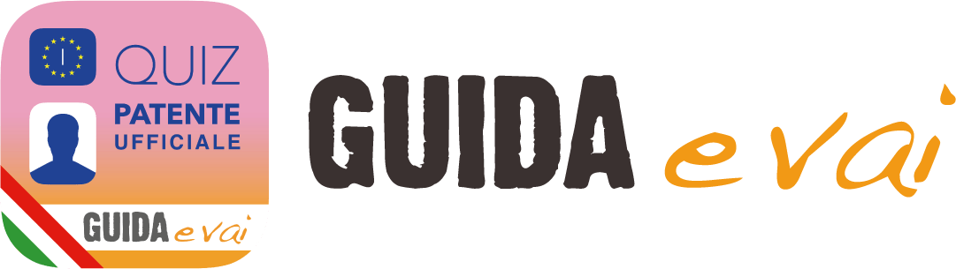

Esclusiva APP che oltre a permettere all’allievo di esercitarsi sui quiz, comprende le video-lezioni per poter ripassare e approfondire i vari argomenti trattati.

Autoscuola Blu C.so Nizza 75 Cuneo e Via Crissolo 4 Madonna dell'Olmo
Tel. Cuneo 392.22.95.196 Tel. Madonna dell'Olmo 393.91.02.774

